Тема: «Рисуем одуванчики ватными палочками»21.05

Цель: создание творческой работы ватными палочками.
Задачи:
Развивать интерес к экспериментированию с материалами и средствами изображения.
Учить рисовать цветы новым способом изображения.
Развивать цветовосприятие, воображение, творчество у детей.
Вызвать положительные эмоции от проделанной работы.
Воспитывать интерес к необычным техникам.
Воспитывать уверенность в освоении способов работы с новым материалом.
Материал: бумага акварельная формата А-4, кисти и ёмкость для разведения краски, гуашь, вода, ватные палочки, салфетки.
Предварительная работа: Рассматривание картин, иллюстраций, фотографий цветов, беседа, чтение литературы.

Ход
Беседа по теме
Ребята, отгадайте загадку:
На лужайке возле леса,
Расцвели цветочки.
Желтые, как солнышко.
На зеленой ножке. (Одуванчики.)
Но не всегда одуванчики желтые, похожие на солнышко. Приходит время, и желтые лепестки сменяют белые пушинки.
- Золотой и молодой
За неделю стал седой.
А денечка через два
Облысела голова.
Объяснение
1. Рисуем фон, для этого лист акварельной бумаги покрываем белой гуашью, сверху пока краска не высохла, наносим синюю гуашь в верхнюю часть листа. В нижнюю часть листа наносим зелёную краску, широкими мазками, снизу вверх.
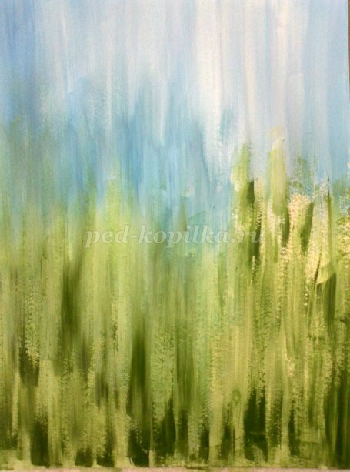

2. На зелёном фоне тонкой кистью рисуем траву и стебли одуванчиков.
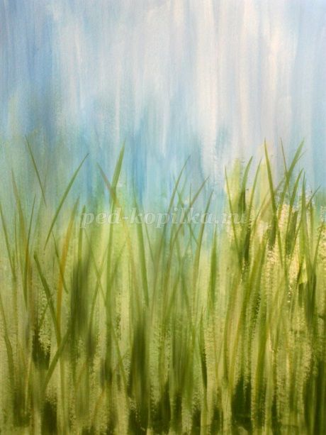
3. Рисуем чашечки и чашелистики будущих одуванчиков.
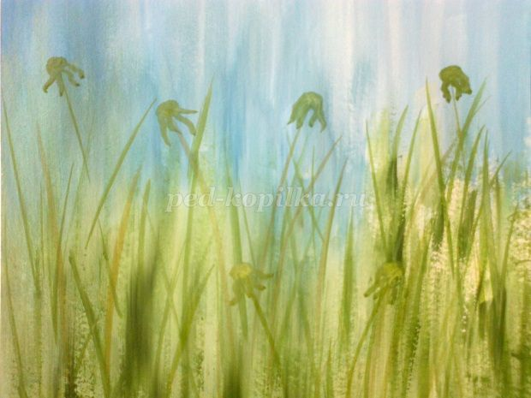
4. Берём ватные палочки (много), связанные в пучок, и рисуем ими методом тычка. Белую гуашь предварительно разводим на палитре.
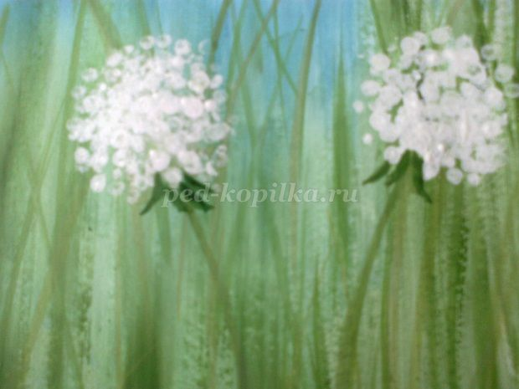
Ставим отпечатки ватными палочками вокруг нарисованных чашечек одуванчиков.
